ÂZADLIĞIN GÜR SESİ; HALİL RIZA ULUTÜRK
İrfan PAKSOY [*]

“Eğer benden sorsalar: Ḫalil Rıza Ulutürk senin için kimdir?”,
Ben sadece bir cümle ile “Edebiyatımızın istiklâl mücahididir” diyebilirim.
Ḫalil sadece kalemi ile değil, emelî (ülküsel) faaliyeti ile de
vatanımızın istiklâline ḫizmet etmiştir.
Bunlarla da yetinmeyen Şair, öz oğlunu da bu yolda kurban vermekten çekinmedi.
Bir sözle, Ḫalil bu vatan için ne gerekirse, onu yaptı.
Ḫalil’in ülküleri, hareket ve inanç bütünlüğü onun şahsiyet bütünlüğünün temel taşıdır. Bu ise onun şahsiyeti ve ülküleri karşısında secdeye layıktır.”

Bahtiyar VAHAPZÂDE

GİRİŞ
Geçmişten bugüne hürriyet ve istiklâl, fert ve toplumlar için her daim büyük bedel ödenmesini gerekli kılmıştır. (Kuzey) Azerbacaycan halkı da bu acı gerçekten müstağnî değildir.
Makale bağlamında da Azerbaycan Cumhuriyetinin istiklâli yolunda bir azadlık savaşçısı ve şairi olan olan Halil Rıza Ulutürk ele alınacak; makalenin akışı içinde sırasıyla boyunduruk altından Azerbaycan Halk Cumhuriyeti (AHC)’ne ve oradan da Azerbaycan Cumhuriyetine uzanan sürece kısaca değinilecek, bilâhare Şairin öz yaşamı hakkında bilgi verilecek, son olarak da Şairin öne çıkan kimi şiirleri bağlamı ile birlikte ele alınacaktır.
BOYUNDURUK, ÂZADLIK, TEKRAR BOYUNDURUK VE TEKRAR ÂZADLIK
Azerbaycan kelimesi sanılanın aksine bir devlete değil Azerbaycan Türklerinin yaşadığı bir coğrafyaya işaret eder. 19. yüzyılın ilk yarısında Rusya İmparatorluğu ile İran arasında imzalanan Gülistan (1813) ve Türkmençay (1828) Antlaşmaları ile bugünkü Azerbaycan Cumhuriyeti coğrafyası (ya da Kuzey Azerbaycan) Rusya egemenliğine girmiş, güney Azerbaycan da 16. yüzyıl ikinci çeyreğinden (Safevîlerden) itibaren İran egemenliğinde kalmayı sürdürmüştür. Çarlık Rusyası döneminde Kuzey Azerbaycan “Rus Azerbaycanı” olarak da nitelendirilirken, güney Azerbaycan da “İran Azerbaycanı” olarak da nitelendirilmekteydi.
1917 yılında Mart ayında meydana gelen ve Rusya’da Çarlık monarşisinin yıkılmasıyla sonuçlanan Menşevik Devrimi ve bundan sekiz ay sonra meydana Bolşevik (ya da Ekim) Devrimi Rusya coğrafyasını büyük bir istikrarasızlık içine sokmuş, Kafkasya’da yaşanan gelişmeler sonucu 28 Mayıs 1918 tarihinde Mehmet Emin Resulzâde önderliğinde Azerbaycan Halk Cumhuryeti (AHC) ilan edilmiş, AHC 16 Haziran’da hükûmet merkezini Gence’den Bakü’ye nakletmiş, Mondros Mütarekesi gereği Kafkasya’daki Osmanlı kuvvetleri 1914 sınırları berisine çekilmiş, genç AHC, bağımsızlığını ilan etmesinden iki yıl sonra toprakları 27.05-10.06.1920 döneminde Kızıl Ordu tarafından işgâl edilmiş, ülkedeki millî hükûmet devrilmiş, yerine gelen sosyalist ve Moskova’ya bağ/ım/lı yönetim (idare) varlığını 1991 yılına dek sürdürmüş, bu 71 yıl boyunca Azerbaycan’daki millî olan kişi, unsur ve olgular sosyalist yönetim tarafından bir tehdit olarak görülmüş, ezilmiş ve tasfiye edilmek istenmiş, SSCB’nin dağılmasının SSCB’yi oluşturan sosyalist cumhuriyetlerde de yaşanan hızlı gelişmelerin ardından Azerbaycan’da millî unsurlar tarafından 30 Ağustos 1991 tarihinde Azerbaycan halkı “Azerbaycan Cumhuriyeti” adıyla bağımsızlığını ilan etmiştir.
ŞAİRİN HAYATI VE EDEBÎ YAŞAMI
Bağımsızlık mücâdelesi veren milletlerin tarihlerinde yazar ve şairlerin yeri büyüktür. Millî şairler milletlerinin bağımsızlıkları tehlikeye düştüğü zamanlarda daha güçlü bir şekilde ortaya çıkarlar. Şiirleri, yazıları ve konuşmalarıyla geniş halk kitlelerini bilinçlendirmek ve harekete geçirmek konusunda önemli rol oynar.
Türk dünyasında zaman zaman canlarını da ortaya koyarak özgürlükleri uğrunda mücâdele eden çok meşhur ve büyük sanatkârlar vardır. Bu sanatkarlardan biri de Azerbaycanlı şair, filoloji bilimleri profesörü ve emektar sanat insanı Halil Rıza Ulutürk’tür.

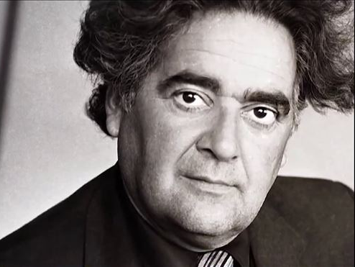

Şair 21 Ekim 1932 tarihinde Azerbaycan’ın Salyan bölgesinin Pirebbe köyünde doğmuştur. İlk ve orta öğrenimini doğduğu yerde, yüksek tahsilini de Azerbaycan Devlet Üniversitesinin Filoloji Fakültesinde tamamlamış, 1954 yılında SSCB Yazarlar Birliği üyeliğine seçilmiş, lisans üstü eğitimine de Moskova Gorki Edebiyat Enstitüsünde devam etmiştir (1957-1959). Burada Şolohov ve Nazım Hikmet ile tanışmış; onların sanat ve edebiyat anlayışından etkilenmiştir.
Şairin “Kitap” adını taşıyan ve 1948 yılında yayımlanan ilk şiirinde Komünist rejimdeki çarpıklıkları eleştirmiştir. İlk şiir kitabı Gorki Edebiyat Enstitüsüne başladığı yıl (1957) “Bahar Gelir” adıyla yayınlanmıştır.
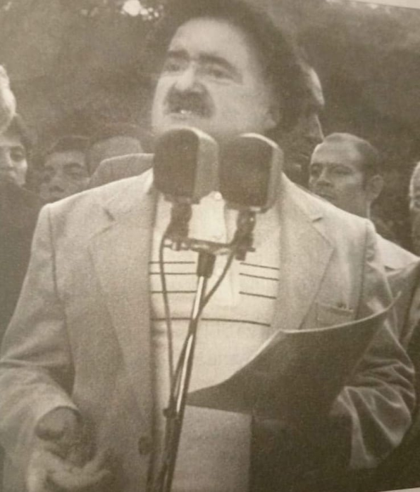

Azerbaycan’ın bağımsızlığı uğrunda kalemiyle mücâdele eden Şair, 1960’lı yıllarda Azerbaycan’da enstitülerde ders verdiği sıralarda Azerbaycan Türkçesinin saflığı ve yabancı kelimelerin istilâsına uğramaması için gayret göstermiştir. Sovyetlerin dilden başlayarak genel hayata yayılan Ruslaştırma politikasına direnmiş ve bundan dolayı da çok kez engellerle karşılaşmıştır. Bu çerçevede Azebaycan Devlet Pedagoji Enstitüsü’nden uzaklaştıran Halil Rıza, Azerbaycan Bilimler Akademisi’ne davet edilerek Azerbaycan-Özbek edebî ilişkisini incelemiştir.
1963 yılında filoloji bilimleri doktoru olur. 1985 yılında savunduğu “Maksut Şeyhzâde”nin edebî yaratıcılığı ve Azerbaycan-Özbek edebî ilişkilerinin aktüel konuları” başlıklı profesörlük tezi Halil Rıza”nın bilimsel çalışmaları arasında her bakımdan farklı yere sahip bir eser olup kendisinin ülkülerini yansıtmaktadır. Zira 1908 Azerbaycan doğumlu Maksut Şeyhzâde gençlik yıllarında Dağıstan’daki faaliyetlerinden dolayı tutuklanarak bir süre hapiste kaldıktan sonra Özbekistan”a sürülmüş ve Azerbaycan”a gelmesi yasaklanmıştı. 1930’lu yıllarda kaleme aldığı eserlerle çağdaş Özbek edebiyatının temelin atan Maksut Şeyhzâde milliyetçi dünya bakışından dolayı 1952 yılında yeniden tutuklanmış, Stalin’in 5 Mart 1953 tarihinde ölümü üzerine annesinin SSCB Parlamentosuna yazdığı mektupla salıverilmişti. 1967 yılında Taşkent”te hayata gözlerini yuman Maksut Şeyhzâde, Halil Rıza’nın defalarca Özbekistan’a giderek oradaki özverili çalışmalarından sonra sadece Azerbaycan’sa değil eski SSCB”nin başkenti Moskova’da ve Türk coğafyalarında da tanındı. Maksut Şeyhzâde ile ilgili çalışmaları Prof. Dr. Halil Rıza’nın bilim dünyasına sunmuş olduğu en kiymetli armağanlardan biridir.
1970-1989 yılları arasında Halil Rıza dünya edebiyatından 300”ün üzerinde şairin eserini Azerbaycan Türkçesine çevirdiği gibi (örneğin Nizamî Gencevî’nin”nin “Sırlar Hazinesi” eserini Farsçadan, Rus şair Sergey Yesenin’in (1895-1925) şiirlerini Rusçadan Azrbaycan Türkçesine çevirmişti) tercüme kuram ve kurallarına ilişkin bilimsel çalışmaların altına da imzasını atmıştı.
1984 yılında “Ömürden Uzun Geceler” adlı kitabı ve yine aynı yıl Sovyet dillerinden tercüme edilmiş şiirlerden oluşan “Kardeşlik Çelengi” adlı kitabı basılan Şair’e 1986 yılında da yüksek hizmetlerinden dolayı “Emektar Sanatçı” unvanı verilmiştir.
1980-1990 döneminde Azerbaycan’ın özgürlüğü ve istiklâli uğruna mücâdelesini yaratıcılık ve vatandaşlık amacına çevirmiş görkemli bir halk şairidir. 1988 yılında Azerbaycan millî özgürlük çabaları yoğunlaştığında Şair de kendi toplumsal ve siyasî etkinliğini genişletmiştir.
“İkiye parçalanmış Azerbaycan” temasını her daim ön planda tutan Halil Rıza, 18 Eylül 1988’de Türk dillerinin Muhammed Fuzuli ve Mehmet Akif Ersoy”a eşdeğer şairi Muhammed Hüseyin Şehriyar”ın Tebriz”de vefatı haberi gelir gelmez “Sanki bir dağ yıkıldı” isimli makalesiyle Azerbaycan’In özgürlük mücâdelesinin kıvılcımını yeniden ateşlemişti. Ondan birkaç ay sonra kaleme aldığı “Silahlan” ve “Devam ediyor 37” şiirleri ise bu sıradışı kalem sahibinin (hem şair-yazar ve hem de bilim adamı anlamlarında) adeta bilimle vedalaştığını, Azerbaycan halkının özgürlüğü uğruna mücâdele için sokak ve meydanlara seslediğini, Karabağ’ın savunulması için seferberlik ilan ettiğini ortaya koyuyordu.

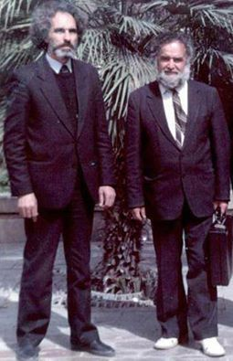

Ebulfez Elçibey ve Halil Rıza Ulutürk
Halil Rıza seksenli yılların sonlarında Azerbaycan halk istiklâl hareketlerine bilfiil katılmış, bu durum, adını Azerbaycan genelinde duyurmasını sağlamıştır. O yıllarda artan Rusçu siyaseti ve Karabağ’a saldıran Ermeni gruplarını her fırsatta eleştiren Halil Rıza’nın kalbinde 1990 yılında Kızıl Ordu birliklerinin Bakü’de sivil halka yaptığı katliam derin yaralar açmıştır. Azerbaycan Ulusal Hareketi’nde üst düzeyde görev alan Halil Rıza, Gorbaçov ve destekçilerinin yaptığı katliamları dünyaya duyurmak için çırpınmıştır. Şair “Kanlı Cellat Mihail Sergeyeviç Gorbaçov’a” başlıklı şiiri ile Gorbaçov ve menfur imparatorluğun işlediği korkunç cinâyetleri ve onların mâhiyetini halka göstermiştir. Bunun sonucunda Sözde Azerbaycan SSC Ceza Kanunu gereğince millî husûmeti kızıştırdığı ithamıyla 26 Ocak 1990 tarihinde Sovyet ajanları tarafından göz altına alınarak Moskova’daki Lefortova Zindanına götürülmüş, burada 8 ay 13 gün kalmış, bu zaman zarfında devam eden mahkemesi beraatla sonuçlanınca Bakü’ye getirilerek serbest bırakılmıştır.

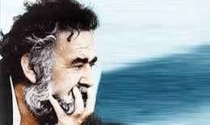

Şair, Lefortova Hapishânesinde kaldığı dönemde cesaretini kaybetmemiş, aksine kendisini canlı silah olarak ifade etmiştir. Zindan hayatı, onu sabrının sınırına kadar getirse de sarsılmaz iradesini kıramamış aksine daha da güçlendirmiştir. Tutuklu kaldığı dönemde vata-nına bağlılığını, özleyişini ve haksızlıklara karşı duruşunu Âzadlık Hasreti” başlıklı şiiri ile dile getirmiştir. Şair bu şiirinde ailesine ailesine, vatanına ve özgürlüğe ve doğduğu topraklardan bir sese nasıl hasret kaldığını, eğer ölürse bedeninin gurbet elde değil vatanına gömülmesini istemiştir. Hapis yattığı dönemde yazmaya ara vermeyen Halil Rıza, “Lefortovo Günlüğü” adıyla 200’den fazla şiir ve mektup kaleme almıştır.
Hapis günlerinde sağlığı bozulduğu için Süleyman Demirel’in girişimiyle 1922 yılında İstanbul Üniversitesi Cerrahpaşa Tıp Fakültesi Haseki Hastanesinde tedavi ve ameliyat olmuş, aynı yıl dünya şiirlerinden tercümelerini “Turan Çelengi” (1992) kitabında toplu hâlde bastırmıştır.
I. Karabağ Savaşı’nın (1992) patlak verdiği dönemde Halil Rıza’nın yegâne oğlu olan Tebriz Halilbeyli gönüllü olarak bu savaşa katılır. İşgâlci Ermeni kuvvetlerine karşı kahramanca savaşan Tebriz, “Bozkurt Ödülü”ne layık görülür. Ancak 31 Ocak 1992 tarihinde işgâlci Ermeni kuvvetleri ile girilen bir çatışmada şehit olur. Şehit olmasının ardından Tebriz’e “Azerbaycan Millî Kahramanı” unvanı verilmiştir.
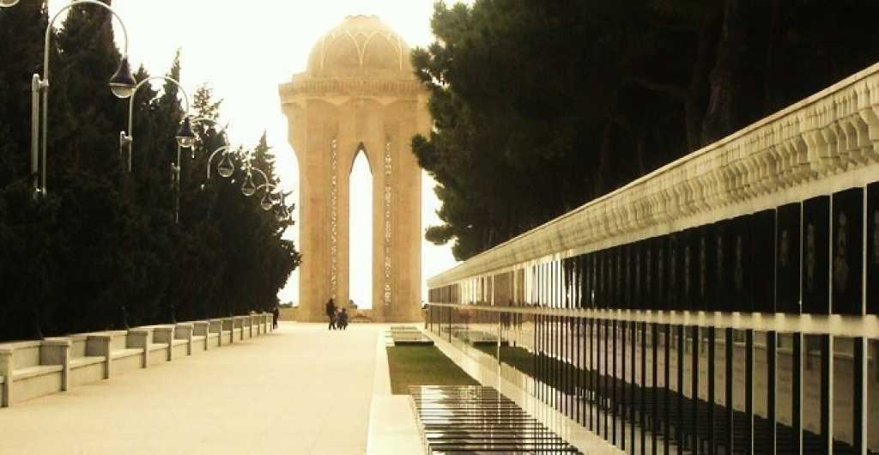

Bakü Hıyâbanı

22 Haziran 1994 tarihinde vefat eden Halil Rıza Ulutürk, Bakü Fahrî Hıyâbanında defnolunmuştur. Mezarı yanında heykeli bulunmaktadır. Azerbaycan halkının millî mücâdele hareketine verdiği özel hizmetleri nedeniyle, ölümünden sonra, “İstiklâl Ordeni” (Nişanı) ile taltif edilmiştir.

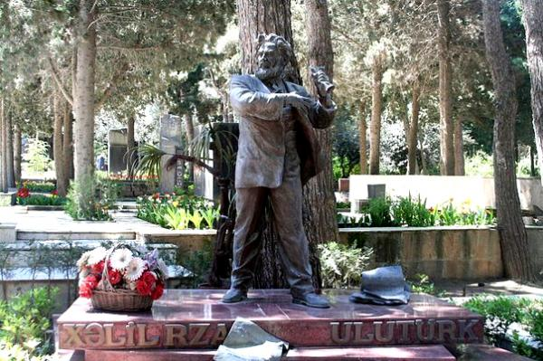

Halil Rıza Ulutürk’ün Bakü Hıyâbanı’nda mezarı yanındaki heykeli

Vefatından sonra, eşi Firengiz Hanım, Halil Rıza’nın şiirlerini, günlüklerini ve tercüme eserlerini düzenleyerek kitap hâlinde Halil Rıza Ulutürk imzası ile bastırmıştır.
Halil Rıza’nın eserleri Bahar Gelir (1957), Seven Gözler (1959), Mehebbet Dastanı (1961), Menim Güneşim (1963), Gollarını Geniş Aç (1965), Krasnodon Kartalları (1967), Yeni Zirvelere (1971), Doğmalık (1977), Taparam Seni (1980), Maksud Şeyhzâdenin Bediî Yaradıcılığı (1981), Marallar Da Duz Yeyermiş (1981), Ömürden Uzun Geceler (1982), Hara Gedir Bu Dünya (1983), Menden Başlanır Veten (1988) şeklindedir.
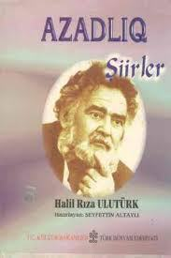

ÂZADLIK ŞAİRİNİN KİMİ ŞİİRLERİ
Halil Rıza’nın, millî olan her şeye büyük bir baskının yaşandığı baskıyı Sovyet devrinde yazdığı şiirlerde Onun istiklâl arzusu açık şekilde değil, dolayısı ile arka plandaki imâlarda kendini gösterirmiştir. Şüphesiz ki Azerbaycan halkı, Onun ne demek istediğini, neye işaret ettiğini hemen anlardı. Nitekim Onun “Afrikanın Sesi” adlı meşhur şiirindeki mısralar yazıldığı dönemde dillere ezber olmuştu adeta. Niye? Herkes bu mısralarda halkın derdinin dile getirildiğini anlar, neye işaret edildiğini bilirdi.
o, KGB’nin her tarafı kontrol ettiği bir zaman olan 1960’lı yıllarda Azerbaycan gençliğini özgürlük mücâdelesine hazırlıyordu. Doğal olarak Onun bu şiirleri takdir edil-mek bir yana aksine her fırsatta takip ediliyor, kendisi hakkında soruşturma açılıyor; kitaplarının, şiirlerinin yayımlanması yasaklanıyordu. Öğrenci yurtlarında hızla yayılan Şairin “Azatlığın Sesi” şiirinin yayımlanması çok zor görünüyordu. O dönemlerde Afrika halkları yabancı sömürgecilere karşı bağımsızlık mücâdelesine başlamışlardı. Aslında büyük edebiyatın muhâtabının bir ülke ve bir toplum değil tüm dünya olduğundan hareketle Halil Rıza bu olayları fırsat bilerek “Azatlığın Sesi” şiirini “Afrika’nın Sesi” başlığı altında yayımlatabilmiştir.

AZÂTLIĞIN SESİ

Azatlığı [1] istemirem
zerre-zerre, gram-gram!
Kolumdaki zincirleri kıram [2] gerek,
kıram, kıram!
Azatlığı istemirem bir hap gibi,
derman gibi
İsteyirem
Sema gibi,
Güneş gibi,
Cihan gibi!
Çekil, çekil, ey gaspkâr, [3]
Ben bu asrın gür sesiyim!
Gerek değil sıska bulak, [4]
Ben ummanlar [5] teşnesiyim! [6]

(Şiirde geçen Azerbaycan Türkçesine ilişkin bazı kelimelerin anlamı:
[1] İstemirem: İstemiyorum.
[2] Kıram: Kırmam.
[3] Gaspkâr: Haydut, hırsız)
[4] Bulak: Pınar.
[5] Umman: Okyanus
[6] Teşne: Susamak, istekli ven hazır olmak.)

Âzadlık Şairi “Azerbaycan” başlıklı şiirinde vatanın fizikî ve sosyal güzelliklerini ustaca dile getirmekte, okuyucuyu Azerbaycan’da zihnen seyâhat ettirmektedir.

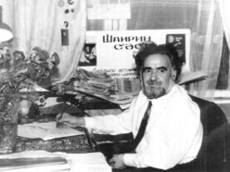

AZERBAYCAN

Gezdim senin çöllerini
Oba-oba, oymak-oymak.
Ne güzelmiş koynun senin,
Ana toprak, ana toprak!

Astara’da, [7] Lankeran’da [8]
Limonların rengi sarı,
Sofraların bezeğidir [9]
Kürdemir’in [10] kızıl narı.

Kür [11] üstünde, gök Hazar’da
Vetegeler [12] ne güzeldir!
Tora [13] düşen balıkların
Ak pulları sanki zerdir.[14]

Seyr edirem Abşeron’un [15]
Seherini, akşamını.
Çok sevirem burda biten
Bal inciri, ak şanını.

Kızıl Kuba, [16] kızıl Kusar [17]
Hatırlatır ilk baharı.
Bağlarının şöhretidir
Gül yanaklı elmaları.

Zakatala [18] koruğunda
Cüyür [19] -ceylan sürü-sürü.
Baktıkça bu güzelliğe
Uzamaz mı insan ömrü?

Mingeçevir denizinden [20]
Neçe-neçe [21] kanal gelir.
Bağ- bağatlı Şirvanla [22] bir
Ak pamuklu Muğan [23] gülür.

Gör ne kadar filiz yatar
Daşkesen’in dağlarında.
Han çınarlar [24] göğe kalkar
Kadim [25] Gence [26] bağlarında.

Çıktım Şuşa [27] yaylağına,
Çeşmelerde gözüm kaldı.
İndim İsa bulağına, [28]
Cığırlarda [29] izim kaldı.

Kelbecer’in [30] dağlarında
Durup baktım al sehere,
Yerde elvan [31] çiçeklere,
Gökte kızıl şafaklara.

Derelerin gül beşiği
Tepelerin gül dağıdır.
Seni böyle güzel eden
Azerbaycan bayrağıdır!

(Şiirde geçen Azerbaycan Türkçesine ilişkin bazı kelimelerin anlamı:

[7] Astara: Azerbaycan’da bir yerleşim merkezi.

[8] Lankeran: Azerbaycan’da bir yerleşim merkezi.

[9] Bezegi: Gösterişli, debdebeli.

[10] Kürdemir: Azerbaycan’da bir yerleşim merkezi.

[11] Kür: Kür (Kura) nehri.

[12] Vetege: Azərbaycan’da İmişli rayonunda bir kasaba.

[13] Tor: Sık gözlü balık ağı.

[14] Zer: Altın.

[15] Abşeron: Bakü’de Hazar kıyısında bir bölge - yarımada.

[16] Kuba: Azerbaycan’da bir yerleşim merkezi.

[17] Kusar: Azerbaycan’da bir yerleşim merkezi.

[18] Zakalata: Azerbaycan’da bir yerleşim merkezi.

[19] Cüyür: Avrasya’da yaşayan ve ceylana benzeyen bir hayvan türü.

[20] Mingeçevir denizi: Mingeçevir Azerbaycan’da bir yerleşim merkezi olup, “Mingeçevir Denizi” ifadesi ile de bu yerleşim merkezi civarındaki bulunan baraj gölü kasdedilmektedir.

[21] Neçe: Nice.

[22] Şirvan: Azerbaycan’da bir yerleşim merkezi.

[23] Mugan: Azerbaycan’ın İran sınırına da nmücavir olan bir ovası.

[24] Han çınarlar: Yaşlı, tarihî çınarlar.

[25] Kadim: Başlangıcı bilinmeyen çok eski zaman.

[26] Gence: Azerbaycan’da bir yerleşim merkezi.

[27] Şuşa: Azerbaycan’da bir yerleşim merkezi.

[28] İsa bulağı: Suşa rayonu (idari birimi) arazisinde meşhur pınarlardan və tarihî yerlerden biri. Şuşa şehrinden iki kilometre uzaktadır.

[29] Cığır: Patika.

[30] Kelbecer: Azerbaycan’da bir yerleşim merkezi.
[31] Elvan: Türlü renkler hâlinde)

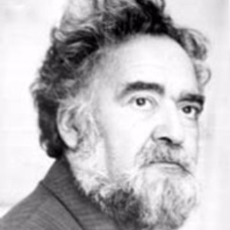

Mustafa Kemâl Atatürk’ün en büyük arzusu Türk-soylu, Türk dilli halkları ortak bağlarla birbirine kavuşmuş görmekti. Türk dünyasının yiğit şairi Halil Rıza da Mustafa Kemâl Atatatürk’ün bu fikrini “Haray” başlıklı şiirle mısralara çevirir.

HARAY [32]

Birleşse Türkuygur, Türközbek, Tatar,
Elim Aya, Marsa, Zöhre’ye [33] çatar
Haray, ey Gagauz, Türkkazak, Balkar

Ey Başkırt, Ey Türkmen, susuyorsam niye?
Kavuşsun Türkistan, Atatürkiye.

(Şiirde geçen Azerbaycan Türkçesine ilişkin bazı kelimelerin anlamı:

[32] Haray: Haykır.

[33] Zöhre-Zühre: Venüs gezegeni)

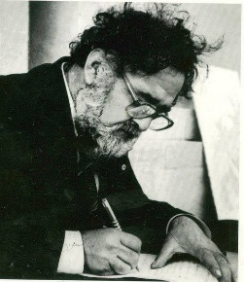

Lefortovo Hapishânesinde hapis yattığı dönemde yazmaya ara vermeyen Halil Rıza’nın bu şiirinin hayatında özel bir yeri vardır.

TÜRKLER

“Her Türk on kişiye bedeldir” dediler.
“Hayır” dedi Mustafa Kemâl Atatürk,
Her Türk bir dünyaya bedeldir!”.

Sen 58 bense 45 yaşımda.
Söyle nerdendir bu metânet bu kudret?
Alev topu var yüreğimin başında.
Kalemin yıldırımdır, özün cüreti bambaşka.

Tükendi defter, kalem gece-gündüz yazıyorsun.
Karalayıp bozuyorsun, bozup tekrar yazıyorsun.
Derdi büküp koymuşsun dizlerinin altına.
Aslan gibi, kaplan gibi her dövüşe hazırsın.

Demir-beton duvardan tırnak boyda koparttım.
Tas içinde göllenen yağış suyuna attım.
Dedim: Bu sorulara cevap almak için, inan.
Türk olmalı sen, anadan Türk doğmalısın!

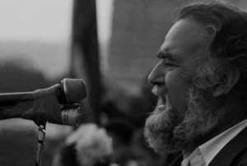

Şair, başlığına kendi isim ve soy ismini verdiği aşağıdaki şiirini Lefortovo Hapishânesindeki kaldığı ikinci ayın başında (28.02.1990) yazmıştır.

HALİL RIZA ULUTÜRK

Halil Rıza – bir ak saçlı bahadır,
Elburz’dan, [34] Savalan’dan [35] yücedir.
Her mısrası bir kızıl gül, goncadır.
Başı karlı, özü bahar lalezar.
Âzad edin, hür yaşasın sanatkâr.

Arkasında aşıp – taşıyor milyonlar,
Neyler ona eğlenceler, oyunlar?
Ey tüfekli, avtomatl [36] koyunlar,
Kameranın gözü kordur, özü kar.
Âzad edin, kalem çalsın [37] sanatkâr.

Sıcak nefesi hapishâneyi yandırır.
Müdrik sözü [38] kanmayanı kandırır.
Şair hangi telâtümden [39] yan durur. [40]
Koşun ona alagözlü bir nigâr. [41]
Âzad edin, aşk ehlidir sanatkâr.

Gidin, öpün ayağından, elinden.
Özür isteyin obasından, elinden. [42]
Yıldırımdır, düşüp göğün kalbinden.
Her satırında Misrî kılıç [43] hükmü var,
Âzad edin, yerdi, gökdü sanatkâr.

Azerbaycan – gezegenin gözüdür.
Bağrı ateş, taşı cevher özüdür.
Halil Rıza – insanlığa sözüdür.
Anlıyor mu ehl-i nâkıs, [44] gözü dar: [45]
Zindanlara sığabilmez sanatkâr.

Aleksandr Yakov [46] oğlu göçeri,
Aziz Şair salma derdi içeri.
Bu darğalar [47] nökerindi, [48] nökerin.
Ya aff eyle ya da itip batsınlar.
Biz kulunuk, sanatkardı hükümdar.

Çiçek sepek yolağına, yoluna.
Şuh güzeller gelip girsin koluna.
Çelenk verelim asrın cesur oğluna,
Felek sadece yücelteni yüceltir.
Yerin, göğün baş tacıdır sanatkâr.

Halil Rıza – Âzadlığa bayraktar,
Hapisleri söküp döken azmi var.
Bırakmasa kul yürekli ağalar,
Sök zindanı, ey lalezar, [49] ey bahar!

(Şiirde geçen Azerbaycan Türkçesine ilişkin bazı kelimelerin anlamı:

[34] Elburz veya Alburz, İran'ın kuzeyinde yer alan bir sıradağ olup kuzeybatıda Azerbaycan sınırından başlayıp Hazar Denizi'nin güney kıyısı boyunca ilerleyip doğuda Türkmenistan ve Afganistan sınır-larında sonlanır.

[35] Savalan Zirvesi İran'da Erdebil, Meşginşehr ve Sarab kentlerinin oluşturduğu bir üçgenin tam ortasında bulunmakta olup yüksekliği 4.811 metredir.

[36] Avtomatlı: Otomatik tüfekli.

[37] Kalem çalmak: Yazı yazmak.

[38] Müdrik sözü: İnandırıcı sözü.

[39] Telâtüm: Vuruşmak.

[40] Yan durmak: Kaçınmak.

[41] Nigâr: Güzel.

[42] Kalem çalmak: Yazı yazmak.

[43] El: İnsan organı olan el, halk. Şair bu kelimeyi dipnota konu olan mısrada halk anlamında kullanmıştır.
[43] Misrî kılıç: Azerbaycan Türklerinin mitolojisinde hem yıldırım taşından yapılmış, hem de gökler tanrısı tarafından hediye edilmiş fevkalâde güce sahip kalelerin demir kapısını bir darbe ile ikiye bölen veya bir darbe ile yetmiş yedi düşmanın başını kesen Türk halklarının mitolojik dünya görüşünden kaynaklanan efsanevî kılıç.

[43] Ehl-i nâkıs: Niteliksiz insanlar.

[45] Gözü dar: Ufuksuz, dar ve kıt görüşlü.

[46] Aleksandr Yakovlevih Breznyak: Roket tasarımı nedeniyle 1970 yılında SSCB Devlet Ödülü almış olan bir Sovyet bilim insanı.

[47] Darğa: Lider.

[48] Nöker: Asker.

[49] Lalezar: Lale bahçesi.]

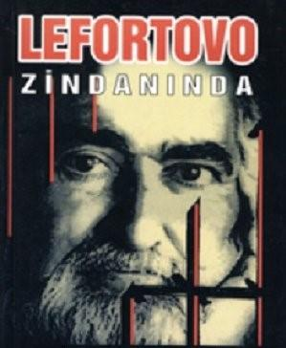

Âzadlık şairi Halil Rıza Ulutürk “Senin Göz Yaşların” başlıklı aşağıdaki şiirini Lefortovo Hapishânesindeki üçüncü ayında (09.04.1990) yazmıştır. Şair bu şiirinde vakur bir duruşla eşini teselli etmektedir.

SENİN GÖZ YAŞLARIN

Ben seni ömrüm boyu tebessümlü görmüşüm,
Gülümser gözlerinden sevinç, ferah dermişem. [50]
Senin saadetine hayatımı vermişem,
Peki nedir bu hıçkırık? Göz yaşın elmas elmas?
Canavarlar önünde, gülüm, ağlamak olmaz! [51]

Bir bak, önde, arkada apoletliler dayanıp. [52]
O da felek tutsağı… Çoğu nâçar [53] dayanıp.
Şimâldeyiz, dizecen [54] lekeli kar dayanıp
Koltuklara sığınır burda bahar, burda yaz.
Canavarlar önünde, gülüm, ağlamak olmaz!

Göz yaşların dökülüp Moskova’nın karına.
Çırpılır [55] kor mahbesin soğuk duvarlarına.
Kana batmış dağım ben, güven yalnız yarına
Bizim derin yaramız göz yaşıyla sağalmaz, [56]
Canavarlar önünde, gülüm, ağlamak olmaz!

And olsun vatanımın karsalanmış [57] taşına:
Yüz-yüz general değmez senin bir göz yaşına!
Bahar gibi gelmişem, güneş gibi karşıla
Camalîndan utansın ruhu keçel, [57] beyni daz [58]
Canavarlar önünde, gülüm ağlamak olmaz!

Yanakların ıslanıp… Gözlerinden öpeyim gel,
Kırık-kırık, [59] odnefes [60] sözlerinden öpeyim gel.
Diz çökmedin nâkısa, [61] dizlerinden öpeyim gel,
Kader kış da, gelir yaz, bu devran böyle kalmaz,
Canavarlar önünde, gülüm ağlamak olmaz!

Âzadlığın havası dolsa milyonlarca kalbe,
Evvel-âhir bizimdir, bizimkidir galebe. [62]
Bu kanlı nem duvarı koparak kelpe-kelpe, [63]
Yalnız Hakkındır zafer, nâhak [64] özü matem, yas
Aç başından bu şalı, kara bağlamak olmaz,
Canavarlar önünde, gülüm ağlamak olmaz!
Gülüm ağlamak olmaz!

(Şiirde geçen Azerbaycan Türkçesine ilişkin bazı keliimelerin anlamı

[50] Ağlamak olmaz: Ağlamak uygun değil.

[51] Dayanıp: Durmuş.

[52] Nâçar: Çaresiz.

[53] Dizecen: Dize kadar.

[54] Çırpılır: Kendini çarpıyor, vuruyor.

[55] Sağalmaz. İyileşmez.

[56] Karsalanmış: Yanmış.

[57] Keçel: Kel.

[58] Daz: Dazlak.

[59] Kırık kırık: Parça parça.:

[60] Odnefes: Ateşli.

[61] Nâkısa: Şerefsize.

[62] Galebe: Galibiyet, başarı.

[63] Kelpe kelpe: Parça parça.

[64] Nâhak: Haksız.)

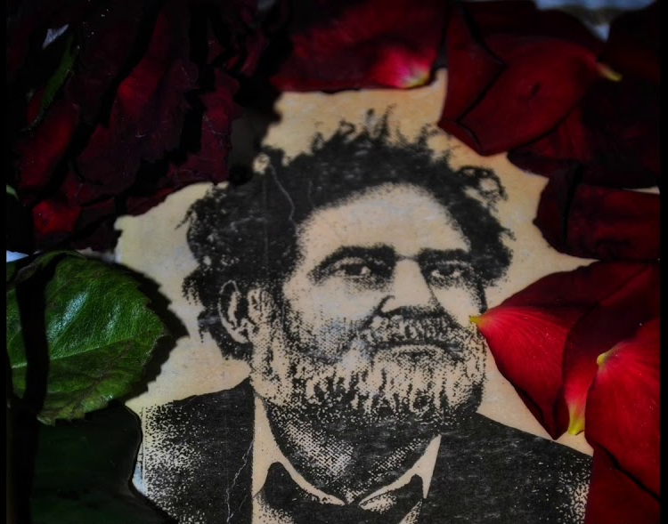

Şair “Ben Yine Dönecem Azerbaycan’a” başlıklı bu şiirini Lefortovo Hapishânesindeki kaldığı son ayda (9.9.1990) yazmıştır.

BEN YİNE DÖNECEM AZERBAYCAN’A

Men yine döneceğim Azerbaycan’a
Burda havam çatmıyor, hava isterim,
Hazar Denizi’nin genişliği boyunca.
Burda semâsızım, sema isterim.

Güneşin âleme sözü boyunca.
Hazar Denizi’nin özü boyunca.
Kırın zincirleri bileklerimden,
Açın kıfılları [65] dileklerimden.

İndirin zindanı küreklerimden.
Geceler bürünüp soğuk yorgana,
Yatmıyorum, dalıyorum Azerbaycan’a!

Yalnız anam–bacım, kardaşım değil,
Vatanım - ebedî seadetimdir.
Bin – bin evladının biridir Halil
Vatansız iki kat, üç kat yetimdir,

Vatanım - ebedî saadetimdir.
Her çayı – çeşmesi sesim, nefesim,
Her taşı benziyor lale, mercana,
Doğrayın, kesin de lap [66] kesim – kesim

Teki kovuşturun Azerbaycan’a!
Her taşı benziyor lale, mercana.
Mutlak dönmeliyim doğduğum mekâna.
Biraz da kudretli, biraz da metin.

Kür ile Aras gibi bağlıyım Ona,
Canıyım, bağrıyım bu memleketin.
Bir az da güçlüyüm, biraz da metin.
Sökün zindanları, parmaklıkları,
Her gün geri dönüyorum Azerbaycan’a.
Kehkaşan [67] olurum bu gece yarı
Yüzümden nur düşüyor Mil’e, [68] Muğan’a. [69]
Her gün geri dönüyorum Azerbaycan’a.

Sakalım ağarsa da genç anamdır o,
Ana kucağına dönüyorum her gün.
Ayna Göy gölümde, [70] Maral gölümde [71]
Bir ay ışığına dönüyorum her gün.

Ana kucağına dönüyorum her gün.
Eger gelebilsem Azerbaycan’a,
Benim gelişimle o yükselecek
Ordular gelecek hakk nefesimde,

Azâmet, liyâkat, kudret gelecek
Benim gelişimle o yükselecek.
Zümrüd yağışına, ak dumanına
Bürüne - bürüne geleceğim ben.

İştir ayak üste gelebilmesem,
Sürüne - sürüne geleceğim ben.
Nefesim kesilse, sürtüp yüzümü,
Dağından – taşından kuvvet alacağım.
Üzülse kollarım, dişimle tutup
Uğrunda bir daha kılıç çalacağım.
Dağından – taşından kuvvet alacağım.
Yoluma binlerce Azrail çıksa,

Ömrü mezar ile bölemiyorum.
Anla ey imansız: Azerbaycansız.
Yaşayamıyorum, ölemiyorum.
Ben yine geleceğim Azerbaycan’a,

Şenine, şarkılar diyeceğim ben.
Acı tüstüsünü [72] bal gibi yutup
Odunu [73] kaymak tek yiyeceğim ben.
Şenine sarkılar söyleyeceğim ben.

Kanadı yaralı bir kartal mıyım?
Tay kanadımla da uçarım inan.
Derbend’den, [74] Salyan’a, [75] Zencan’a [76] kadar
Onu yetmiş kolla kucaklarım inan!

Tay kanadımla da uçarım, inan.
Kaldırın bu ağır taşı üstümden,
Göy gölden su serpin bu yanan cana.
Belki çağların başı üstünden.

Ben bir de geleceğim Azerbaycan’a!
Göy gölden su sepin bu yanan cana.
Haray, ey nefesim, ey kardeşlerim,
Melül [77] melül bakan arkadaşlarım.

Yandırır âlemi bu göz yaşlarım,
Siz beni geri getirin Azerbaycan’a!
O kızıl güneşe and içerim ki,
Dünüm, bugünüm, geleceğim ben.

Bakmayın şairin yolu bağlanıp
Tullayın [78] çiynimden [79] demir dağları
Özüm vatanıma geleceğim ben!
Dünüm, bugünüm, geleceğim ben.

Seni kucasıyam, [80] ey doğma elim, [81]
Beni visâl [82] günü – o gün yaşadır.
Gözümden bir damla yaş aksa, bilin:
Beni visâl günü – o gün yaşadır.

(Şiirde geçen Azerbaycan Türkçesine ilişkin bazı keliimelerin anlamı

[65] Kıfıl: Kilit.

[66] Lap: İyice, tam.

[67] Kehkaşan: Samanyolu.

[68] Mil (düzü - ovası): Kür-Aras ovasının güneybatı kısmında, Kür ve Aras çaylarının birleştiği yerdə, Kür çayının sağ sahili ile Aras çayının sol sahili arasını kapsayan düzlük, ova.

[69] Muğan (Mugan) Ovası: Hazar Denizi' nin güney batısında ve Aras Nehri'nin de güneyinde yer alan ova. Ovanın bir kısımı Azerbaycan topraklarında, bir kısmı da İran topraklarında yer almaktadır.

[70] Ayna Göy Göl: Azerbaycan’da bir göl.

[71] Maral Gölü: Azerbaycan’da bir dağ gölü.

[72] Tüstüs: Duman.

[73] Od: Ateş.

[74] Derbent: Rusya’nın Hazar Gölü kıyısında Azerbaycan’a mücavir bir şehri.

[75] Salyan: Azerbaycan’da bir yerleşim merkezi.

[76] Zencan: Azerbaycan’da bir yerleşim merkezi.

[77] Melül: Üzgün.

[78] Tullayın: Atın, fırlatın.

[79] Çiynimden: Omuzumdan.

[80] Kucasıyam: Kucaklayabilsem.

[81] Ey doğma elim: Ey doğduğum yer.)

[82] Visâl: Kavuşma.)

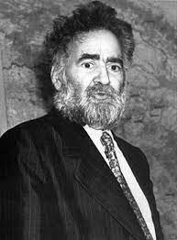

Şair bu şiirini de Lefortovo Hapishânesinde yazmış olup, bu şiirinde ailesine, vatanına ve özgürlüğe ve doğduğu topraklardan bir sese nasıl hasret kaldığını, eğer ölürse bedeninin gurbette değil vatanına gömülmesini istemiştir.

ÂZADLIK HASRETİ

Sen deme âzadlık aymış, güneşmiş,
O aya o güne hasret kalmışam.
Hayat sesli, küylü [83] bir keşmekeşmiş,
Doğma sese, üne hasret kalmışam.

Benim o yerlerde ayak izim var,
Saadet aynası beş denizim var.
Vefâ hazinesi Firengiz’im [84] var,
Onun ak yüzüne hasret kalmışam.

Ruhum meydanlara sığmayan alay,
Üç renkli bayrağım kalk yücel, haray.
Öpsün tellerini Halil, güneş, ay,
Ben senin yüzüne hasret kalmışam.

Uzak diyardayım taş kafesteyim,
Bir vatan lehine teşne hastayım,
Bana görüş verin sefer ustayım,
Balamın [85] gözüne hasret kalmışam.

Ulaştırın o güle, gülizara [86] beni,
Yitirirsen o yerde gez ara beni,
Gurbette koymayın mezara beni,
Vatan gündüzüne hasret kalmışam.

Halil sen kayasın darda dözersen,
Sen Kür’sün, [87] Han Aras, [88] Gökgöl [89] yazarsan,
Yine o yerleri bir gün gezersen,
Deme sen, bugüne hasret kalmışam.

(Şiirde geçen Azerbaycan Türkçesine ilişkin bazı kelimelerin anlamı

[83] Küylü: Gürültülü.

[84] Firengiz: Şairin hanımının ismi.

[85] Bala: Evlat.

[86] Şair burada gülizar kelimesini vatanı – Azerbaycan anlamında kullanmıştır.

[87] Kür. Kur – Kura nehri.
[88] Han Aras: Aras nehri.
[89] Gökgöl: Azerbaycan’da 1139 yılındaki deprem sırasında Kepez Dağı’ndan kopan parçalarla oluşmuş bir göl olup günümüzde bir millî park niteliğindedir.)

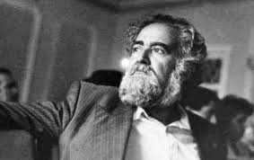

Şair “Zindanda Saadet” başlıklı bu şiirini de Lefortovo Hapishânesinde (06.04.1990) yazmış olup, bu şiirinde hapishane şartlarının son derece sor olmasına rağmen Türk milletine mensup olmaktan kaynaklanan nice duygular nedeniyle bir saadet hâli yaşadığına işaret etmektedir.

ZİNDANDA SAADET

Parmaklıktan buz sallanır salkım salkım lüle lüle,
Ak damlalar, saf damlalar şule verir güle güle.

Gönüllerden, kipriklerden gam tozunu sile sile,
Görün nasıl şafaklanır bu silsile damla damla,

Aman Tanrı, ak damlalar yıldız yldız, ülker-ülker,
Var devletim, hukukum, saadetim değil meğer?

Karla, buzla, al güneşle dayanmışım yan yanaşı.
Hangi kuvvet alabilir, söyleyin benden bu mücevherleri?

Hücremde geziyorum, hücrem küçük, dar.
Yumruk kadar kalbimde kainatlar, dünyalar.

Koy patlasın, çatlasın acıdan düşmanım.
İstanbul lehçesinde yazılır şiirim benim.

Dilim yüreğimcedir,
Gül-gül, gonca goncadır.

Türk ahengi, Türk dili,
Mukaddestir, incedir.

Türkçemizin hükmüyle parmaklıklar sökülür,
Yerden, gökten üstüne yaz şafağı dökülür.

Aman Allah, düşmanlar nasıl korkar Türkçeden!
Meğer Türkçem seçilir parlayan goncadan?

Neredeyse kıvrılır sahtekâr bir filolog.
Mısram onun bağrına doğrudan atılan oktur, ok.

Şiirimde “eş” kelimesi, eşsiz bir kahraman.
Şiirimde “Vatan” sözü… Vatandır benim anam.

İstanbul’um, Derbent’im, [91] Bakü’m, Teşkent’im benim,
Arım, balım, peteğim, ey tuzum, kendim benim!

Ben sizin sayenizde dağıtırım zindanı,
Yere, göğe nur saçar şiirimin kızıl tanı.

Benim yirmi parmağım kat-kat güçlüdür ondan,
Aptal bilim adamları murdar kafa tasından.

Kremlin boşkabının kıçını yalayanlar
Türkçemin kudretini nereden, nasıl anlar?

Kanlı ölüm duvarı hani benim dönemimde, hani?
Acıtıyor terli gönül, uçur dağlar terleri.

Güneş benim, semâ ben, ak bulutlar da özüm.
Parmaklığa düzülür laleler düzüm-düzüm.

Haberi yok yok hiç kesin: ne demir yatağım var,
Ne kapı eşiğinden bakan silahlı kullar.

Ne pis kapta çırayla verilen tatsız yemek,
Ne kuruyup taşlaşan el kadar yavan çörek.

Gök de benim, süratle giden yer küresi de,
Serhatleri yandıran şenlik ateşinin sesi de.

Sıçrayan çıngıların
Aras’taki yansıması da.

Dört duvar içinde yok, yarı canım ordadır –
Dikenli telleri damla-damla eriten
Ateşte, odlardadır!

Demirlenen [92] Bakü’mde aşıp-taşan kudetim,
Üç renkli bayrağımda yaşayan şerefim.

Settar Han [93] zavodunun [94] benim gayzı, gazabı.
Yaşar Türkazer gibi çılgın, mağrur, asabî.

Benim, Azerbaycan’ın isyan ateşiyle dolu
Yüzü de, astarı da.

Mert Nahçıvan,
Serhaddi mahveden Astara [95] da.

Seslenir demir kapım: yemek buyurun, yemek.
Affediniz, güzel kız, tokum bugün, ben tokum.

(Şiirde geçen Azerbaycan Türkçesine ilişkin bazı kelimelerin anlamı:

[90] Derbent: Kuzey Kafkasya’da Dağıstan’da bir şehir.

[91] Demirlenen Bakü’mde: Hazar Denizi kıyısına demir atmış Bakü’mde.

[92] Settar Han (1866-1914), bir Güney Azerbaycan Türk’ü olup İran Anayasa Devrimi'nde (1906) kilit bir rol oynadığından İran'da önemli bir ulusal simgedir. İran’daki Anayasal Devrimde Tebriz halkını Muhammed Ali Şah'a karşı harekete geçirmiştir. Azerbaycan Türkleri nezdinde millî bir kahraman olarak anılır.

[93] Zavod: Fabrika

[94] Astara: Azerbaycan’ın güneyinde bulunan ve İran sınırına mücavir bir yerleşim merkezi)

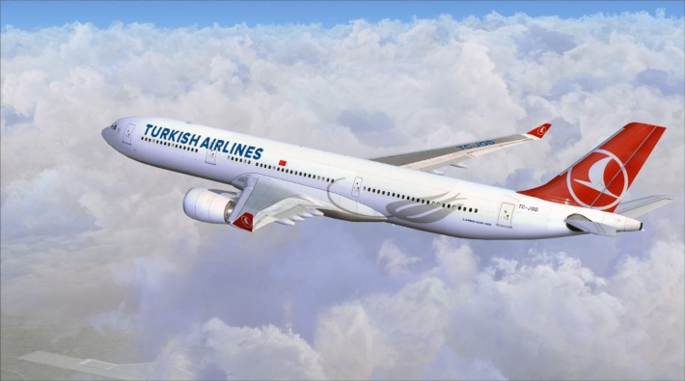

Ateşli ve secaatli Azerbaycan şairi Halil Rıza Ulutürk’ün İstanbul-Bakü havayolunun açılması münâsebetiyle 1989 yılında kaleme aldığı bir şiir de dikkat çekmektedir. Şiirin adı “Yaşasın od yurdu kardeş Türkiye" dir. Şiir Mustafa Kemal Atatürk’e ithaf edilmiş, şiirin can damarlarını Atatürk oluşturmuştur.

YAŞASIN OD YURDU KARDEŞ TÜRKİYE

Beşerin yoludur Atatürk yolu,
Yağsa da yıldırım, boran, kar, dolu.
Yar bu çovğunları, [95] ey genç Köroğlu,
Sarmaşsın od yurdu, [96] Kardeş Türkiye.

Türkseverler tacı Mustafa Kur’an,
Ölmez, millet için yaradan, kur’an,
Sensin arkamızda dağ gibi duran.
Dayanağım, od yurdum, arkam Türkiyem.

Şiirin ilk kıtasının üçüncü mısraında geçen “yar” kelimesi Şair tarafından fiil olarak kullanılmış olup “yar bu çovgunları” ifadesi ile de bu devâsâ zorlukların üstesinden gelinmesi kastedilmektedir.

Şiirin ikinci kıtasının ilk satırındaki “Kur’an” ile ikinci mısraında geçen “yaradan” ve “kur’an” kelimeleri ile de Şair tarafından Gazi Mustafa Kemâl Paşa’nın zaferle taçlanan şanlı Millî Mücâdele’deki dirayetli ve başarılı liderliği ile Türkiye Cumhuriyeti’nin kurucu lideri olma vasıflarına işaret edilmektedir.

Şiirin ikinci kıtasının dördüncü mısraında geçen “dayanağım” kelimesi de Şair tarafından “güvencem” anlamında kullanılmıştır.

(Şiirde geçen Azerbaycan Türkçesine ilişkin bazı kelimelerin anlamı

[95] Çovgun: Kasırga.

[96] Od yurdu: Aateş ülkesi anlamına gelen ve Azerbaycan’ın edebî alanda kullanılan bir diğer ismi.

SONUÇ

Azerbaycan’ın ünlü halk şairi Bahtiyar Vahapzâde (1925-2009), Halil Rıza Ulutürk hakkındaki düşüncelerini aşağıdaki sözlerle özlü bir şekilde dile getirmiştir:

“Eğer benden sorsalar: ‘Ḫalil Rıza Ulutürk senin için kimdir?’, Ben sadece bir cümle ile ‘Edebiyatımızın istiklâl mücahididir’ diyebilirim. Ḫalil sadece kalemi ile değil, emelî (ülküsel) faaliyeti ile de vatanımızın istiklâline ḫizmet etmiştir. Bunlarla da yetinmeyen Şair, kendi oğlunu da bu yolda (1992 yılında Karabağ Savaşı’nda) kurban vermekten çekinmedi. Bir sözle, Ḫalil bu vatan için ne gerekirse, onu yaptı. … Ḫalil’in ülküleri, hareket ve inanç bütünlüğü onun şahsiyet bütünlüğünün temel taşıdır. Bu ise, onun şahsiyeti ve ülküleri karşısında secdeye layıktır.”

Azerbaycan’ın ateşli ve âzadlık şairi, ulu Türk’ü merhum Halil Rıza Ulutürk’ü 22 Haziran 1994 tarihinde gerçekleşen ebediyete irtihâlinin 27. yıldönümünde saygı ve rahmetle anıyorum. Ruhu şâd, kabri nur, mekânı cennet olsun.

© 2021. Bu makalenin / yazının içeriğinin telif hakları yazarına ait olup, 5846 Sayılı Fikir ve Sanat Eserleri Kanunu gereği kaynak gösterilerek yapılacak kısa alıntılar ve yararlanma dışında, hiçbir şekilde önceden izin alınmaksızın kullanılamaz, çoğaltılamaz, yayımlanamaz ve dağıtılamaz.

[*] Emekli Hava Kurmay Albay, tarih doktoru, akademisyen ve yazar.

FAYDALANILAN KAYNAKLAR:

---; Azatlığın Gür Sesi: Halil Rıza Ulutürk, https://www.tamgaturk.com/haber/azatligin-gur-sesi-halil-riza-uluturk-19230.html, Erişim Tarihi: 10.03.2020.
---; “Halil Rıza Ulutürk”, https:www.ayarsiz.net/halil-riza-ulutürk/, Erişim Tarihi: 15.03.2021.

---; “Halil Rıza Ulutürk”, https:// www. biyografya.com/ biyografi/ 11631, Erişim Tarihi: 10.03.2020.

Aliyeva, Tamilya; “Azerbaycan Bazı Halk Yazınında Atatürk”, https://ekitap.ktb.gov.tr/yazdir?, Erişim Tarihi: 15. 03.2021.

Aliyeva, Tamilya; “Azerbaycan’ın Bazı Yayınlarında Atatürk”, Bilge Yayın, Tanıtım, Tahlil, Eleştiri Dergisi, Atatürk Kültür Merkezi Başkanlığı Yayını, Sayı: 29, Yaz 2001.

Dede, Sema Şahin; “Azerbaycan Milli İstiklal Şairi Halil Rıza Ulutürk”, IV. International Scientific Conference of Young Researchers, 29-30.04.2016, Qafqaz Üniversity, Bakü 2016, https://www.academia.edu/ 36669602/ AZERBAYCAN_ MİLLİ_İSTİKLAL_ŞAİRİ_HALİL_RIZA_ULUTÜRK, Erişim Tarihi: 10.10.2020.
Erenoğlu, Dilek; “Azerbaycan Şairi Halil Rıza ve Mne Şergem Adlı Eseri (Eserdeki Şiirler Üzerine Dil İncelemesi”, Ege Üniversitesi Sosyal Bilimler Enstitüsü, Basılmamış Doktora Tezi, İzmir 2005.
İsmayıl, Memmed; “Azerbaycan Türklerinin Özgürlük Müca-delesinde Şiirin Rolü”, Türk Dünyası Araştırmaları Dergisi, C. 125, S. 246.
Kahraman, Erdal; “Azerbaycan Şiirinde Türkiye”, http://tur-koloji.cu.edu.tr/CAGDAS%20TURK%20LEHCELERI/er-dal_karaman_azer baycan_siirinde_turkiye.pdf, Erişim Tarihi: 11.02.2019.
Makas, Zeynelabidin; Çağdaş Azerbaycan Şiiri Antolojisi, Kültür Bakanlığı, Kültür Bakanlığı yayını, Ankara 1992.
Rahimova, Aybeniz; “Bitmemesi gereken Bir Yazı”, http://www.yenidunyagundemi.com/kose-yazilari/bitmemesi-gereken-yazi--1261.html, Erişim Tarihi: 20.05.2021.
Vahapzâde, Bahtiyar; “İstiğlal Şairi (Ḫelil Rıza Ulutürk)”, Türk Dünyası Dil ve Edebiyat Dergisi S. 31. 2011.
Yıldırım, İrfan Murat; “Halil Senin Sağlığına (Azeri Şairi Halil Rıza”, Kardaş Edebiyatlar, Üç Aylık Edebi Dergi, Ocak-Şubat-Mart 1999, Sayı 21, Erzurum.

